Инструкция для пациента
«Работа с запланированными телемедицинскими консультациями»
Для получения информации о предстящих консультациях и получении ссылки для проведения телемедицинской консультации, необходимо перейти по Qr - коду в национальный мессенждер MAX:
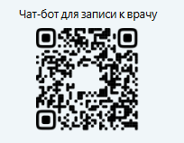
после чего откроется чат с ботом: 
Необходимо выбрать «Поделиться контактом»:
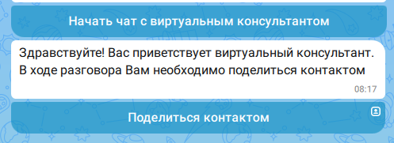
Бот определит Вас по номеру телефона и в результате появится сообщение:
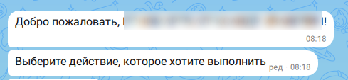

В чате вы можете просмотреть предстоящие консультации:
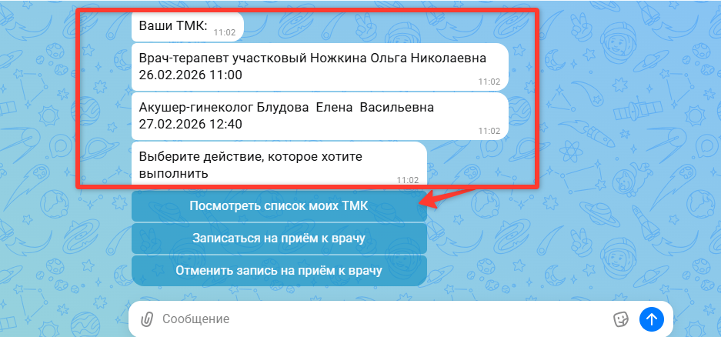
Когда врач начнет консультацию, в назначенное время, в чате бота «Ваше здоровье» появится ссылка для перехода в видеочат:
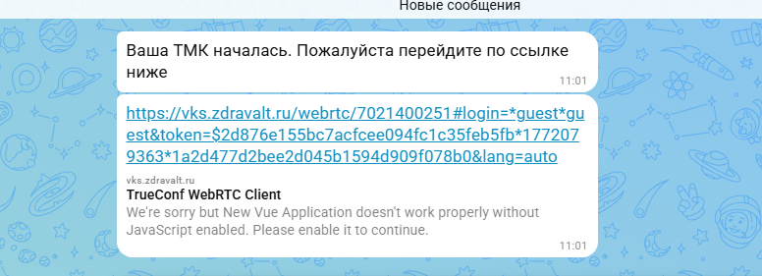
Необходимо перейти по отправленной ссылке для получения запланированной консультации:
